Създаване на празен конзолен проект с

VISUAL STUDIO

От менюто **File** изберете **New > Project** или натиснете връзката **New Project** от началната страница (показани са по-долу).

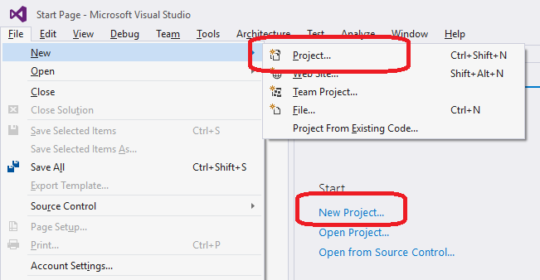

В следващия прозорец намерете секцията за **Visual C++ (1)** и от нея изберете **Win32 Console Application (2)**. В полето **Name** задайте име за проекта си, а в **Location** посочете директорията, в която ще се запишат неговите файлове (3). В дадения по-долу пример файловете на проекта ще се намират под C:\Temp\MyFirstProgram\. Натиснете **[ОК]**.

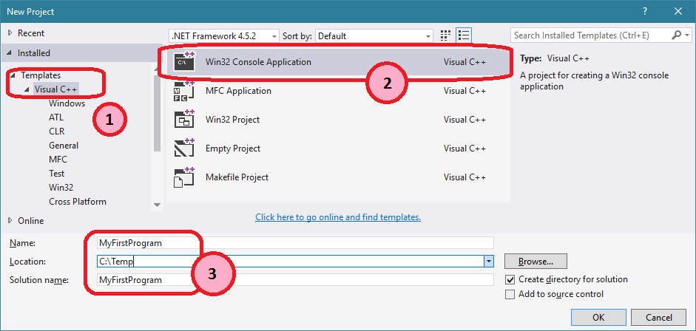

В появилия се прозорец натиснете **[Next]**.

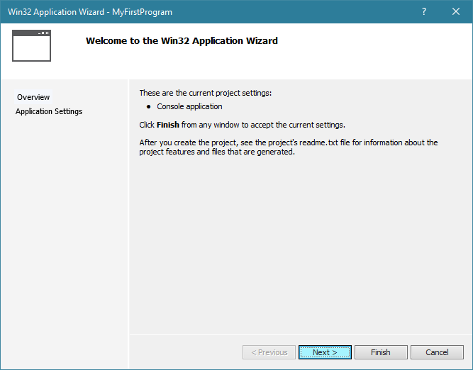

На следващата стъпка се уверете, че е избрано точно **Console application** и че има отметка на **Empty project**, а на останалите кутии няма отметки. Натиснете **[Finish]**.

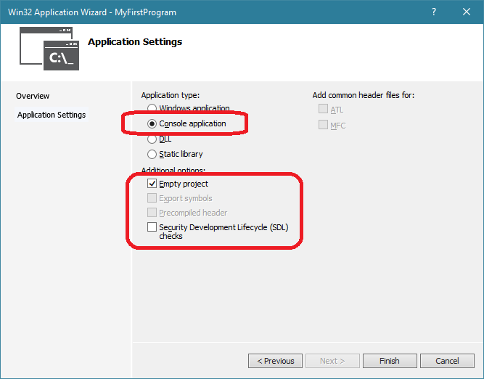

За да добавете нов .cpp файл към проекта, в панела **Solution Explorer** натиснете с десния клавиш на мишката **Source Files**. От появилото се контекстното меню изберете **Add > New Item...**

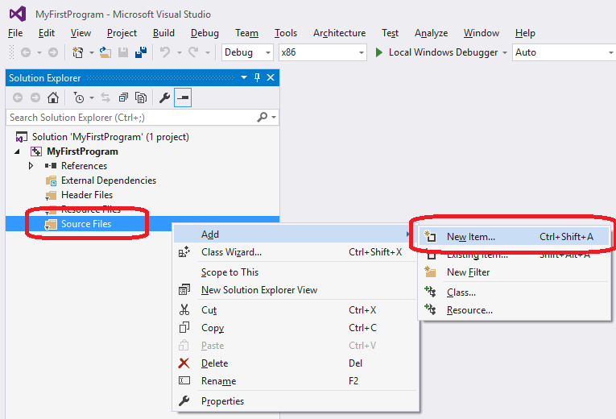

Изберете **C++ File (.cpp)** и в полето **Name** задайте име на файла. Натиснете **[Add]**.

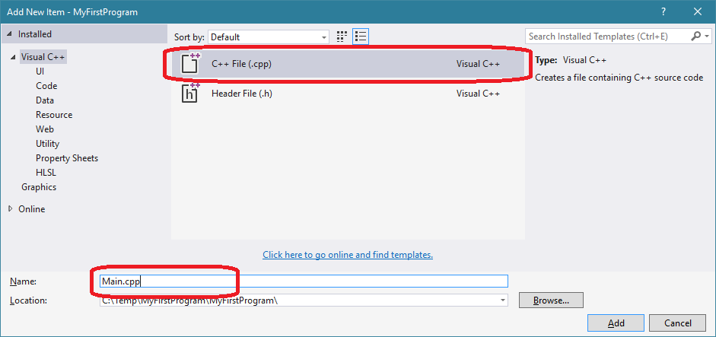

Файлът ще се създаде и ще се отвори за редактиране. Ако го затворите, по-късно можете да го намерите в **Solution Explorer** под **Source Files**.

